[Condominio “El Mirador”]
(DAS) Documento Arquitectura de Software
Versión 1.0

Identificación de Documento

Identificación | Documento Arquitectura de Software Versión 1.0
Proyecto | Condominio “El Mirador”
Versión | 1.0

Documento mantenido por | Matias Durán - Pedro Suarez - Claudio Muñoz
Fecha de última revisión | 08 de Mayo
Fecha de próxima revisión | 15 de Mayo

Documento aprobado por | Matias Durán - Pedro Suarez - Claudio Muñoz
Fecha de última aprobación | 13 de Mayo

Historia de Revisiones

Fecha | Versión | Descripción | Autor
05/04/2026 | 1.0 | Inicio proyecto | Pedro Suarez  Claudio Muñoz  Matias Duran
08/05/2026 | 1.1 | Registro de casos de uso | Pedro Suarez  Claudio Muñoz  Matias Durán
13/05/2026 | 1.2 | Modificación Lista de casos de uso, específico y curso normal | Pedro Suarez  Claudio Muñoz  Matías Durán
16/05/2026 | 1.3 | Modificación Diagramas ISW y Planilla de Requerimientos | Pedro Suarez  Claudio Muñoz  Matías Durán
21/05/2026 | 1.4 | Modificación Diagramas ISW | Pedro Suarez  Claudio Muñoz  Matías Durán

Tabla de Contenidos

1. INTRODUCCIÓN 4
1.1. Contexto del Problema 4
1.2. Propósito 4
1.3. Ámbito 4
1.4. Definiciones, acrónimos y abreviaciones 4
1.5. Resumen ejecutivo 4
1.6. Arquitectura del sistema 4
2. VISIÓN DEL SISTEMA 4
2.1. Descripción general del sistema 4
2.2. Objetivos del sistema 4
2.3. Requerimientos funcionales 4
2.4. Requerimientos no funcionales 5
2.5. Supuestos y dependencias 5
3. ESTILOS Y PATRONES ARQUITECTÓNICOS 5
3.2. Justificación del estilo según el contexto del sistema 5
4. MODELO 4 +1 Y VISTAS ARQUITECTÓNICAS 5
4.1. VISTA DE ESCENARIO 5
4.1.1. Propósito 5
4.1.2. Actores 5
4.1.3. Diagrama general de casos de uso 5
4.1.4. Diagrama de casos de uso específicos 5
4.1.6. Especificación de casos de uso 5
4.2. VISTA LÓGICA 6
4.2.1. Propósito 6
4.2.2. Diagrama de clases 6
4.2.3. Descripción diagrama de clases 6
4.3. VISTA DE IMPLEMENTACIÓN/DESARROLLO 7
4.3.1. Propósito 7
4.3.2. Diagrama de componente 7
4.3.3. Descripción diagrama de componente 7
4.3.4. Diagrama de paquete 7
4.3.5. Descripción diagrama de paquete 7
4.4. VISTA DE PROCESOS 7
4.4.1. Propósito 7
4.4.2. Diagrama de actividad 7
4.4.3. Descripción diagrama de actividad 7
4.5. VISTA FÍSICA 7
4.5.1. Propósito 7
4.5.2. Diagrama de despliegue 7
4.5.3. Descripción diagrama de despliegue 7
5. REQUISITOS DE CALIDAD 7
5.1. Propósito 7
5.3. Reglas y criterios de evaluación de calidad 7
6. PRINCIPIOS DE DISEÑO APLICADOS 8
6.1. Propósito 8
6.2. Principios de diseño (por ejemplo: abstracción, acoplamiento, cohesión, encapsulamiento, modularidad) 8
7. PROTOTIPO 8
7.1. Propósito 8
7.2. Mockups (imágenes con una breve descripción) 8
7.3. Justificar herramientas de prototipado 8
8. EVALUACIÓN DE CALIDAD HEURÍSTICA DE NIELSEN 8
8.1. Propósito 8
8.2. Lista de verificación 8
8.3. Análisis y métricas de resultados 8
9. CONTROL DE VERSIONES 8
9.1. Propósito 8
9.2. Control de versión utilizado (justificar el tipo de control de versión utilizad (fecha, semántica o secuencial) 8
9.3. Justificar herramientas de versionamiento 8
7. CONCLUSIONES 8
8. BIBLIOGRAFÍA 8
9. ANEXOS 8
9.1. Carta Gantt 8

- INTRODUCCIÓN
  - Contexto del Problema
Actualmente, la administración del edificio “El Mirador” se realiza de manera manual o con herramientas poco integradas, lo que está generando dificultades en el control de residentes, pagos y solicitudes. Esto provoca errores en la gestión, falta de información oportuna, retrasos en los pagos y poca transparencia en los procesos administrativos.

  - Propósito
El propósito de este proyecto es desarrollar un sistema de gestión que permita automatizar los procesos administrativos del edificio, mejorando la eficiencia, el control de la información y la toma de decisiones por parte del administrador.

  - Ámbito
El sistema abarca las siguientes funcionalidades:
-Gestión de residentes
-Administración de pagos y morosidad
-Registro de solicitudes y reclamos
-Generación de reportes
El sistema será utilizado por administradores, conserjes y residentes, mediante una plataforma digital accesible

  - Definiciones, acrónimos y abreviaciones
ACRÓNIMO | DESCRIPCIÓN
RF | Requisito Funcional
RNF | Requisito No Funcional
CRUD | Crear, Leer, Actualizar y Eliminar datos
UI | Interfaz de Usuario
BD | Base de Datos
API | Interfaz de Programación de Aplicaciones
ERP | Sistema de Planificación de Recursos Empresariales

  - Resumen ejecutivo
El presente proyecto propone el desarrollo de un sistema de gestión para el edificio “El Mirador”, enfocado en automatizar procesos clave como la administración de residentes, control de pagos y generación de reportes.

La solución permitirá mejorar la eficiencia operativa, reducir errores humanos, aumentar la transparencia y facilitar la gestión administrativa. Además, considera requisitos funcionales y no funcionales que aseguran la calidad, seguridad y rendimiento del sistema.

  - Arquitectura del sistema

Se propone una arquitectura basada en el modelo de múltiples vistas (modelo 4+1)
Vista de Escenario (Casos de uso)
Este describe cómo los usuarios interactúan con el sistema.
El Administrador gestiona los residentes y pagos
El Residente consulta información y realiza solicitudes
Sistema envía notificaciones automáticas

Vista Lógica
Muestra la estructura funcional del sistema
- Modulo de gestión de residentes
- Módulo de pagos
- Módulo de reportes
- Módulo de solicitudes

Vista de Desarrollo
Describe cómo está construido el sistema a nivel técnico
-Frontend (interfaz de usuario)
-Backend (lógica del negocio)
-Base de datos

Vista de Proceso
Muestra cómo se comporta el sistema en ejecución
- Procesos concurrentes (usuarios simultáneos)
- Notificaciones automáticas en segundo plano
- Manejo de solicitudes en tiempo real

Vista Física (Despliegue)
Representa donde se ejecuta el sistema
-Servidor web
-Servidor de base de datos
- Acceso desde navegadores (PC o móvil)

- VISIÓN DEL SISTEMA
  - Descripción general del sistema
El sistema de gestión para el Condominio “El Mirador” es una plataforma digital integral diseñada para centralizar, automatizar y optimizar las operaciones administrativas y de comunicación dentro del edificio. Esta solución surge como respuesta a las ineficiencias de la gestión manual actual, buscando eliminar la fragmentación de la información y los errores en los procesos de cobro.

La arquitectura del sistema se basa en el modelo de múltiples vistas, lo que permite una estructura robusta y escalable que integra diversos módulos críticos los cuales son:

- Gestión de Residentes: Un repositorio centralizado para el registro y actualización de datos de propietarios y arrendatarios.
- Administración Financiera: Automatización del cálculo de gastos comunes (basado en consumos y remuneraciones), control de pagos y detección de morosidad.
- Módulo de Comunicación y Servicios: Un canal formal para que los residentes ingresen solicitudes de mantención o reclamos, permitiendo un seguimiento transparente por parte de la administración.
- Generación de Reportes: Herramientas de análisis para obtener informes oportunos sobre el estado financiero y operativo del condominio.

El sistema opera bajo un esquema de control de acceso basado en roles, asegurando que administradores, conserjes y residentes interactúen con una interfaz intuitiva y segura, adaptada a sus necesidades específicas. En definitiva, la plataforma actúa como el núcleo operativo del edificio, garantizando transparencia, rapidez en la respuesta y una base de datos confiable para la toma de decisiones.

  - Objetivos del sistema
El desarrollo del sistema para el Condominio “El Mirador” busca transformar la gestión operativa actual mediante el cumplimiento de los siguientes objetivos fundamentales:

Objetivo General
- Automatizar y centralizar los procesos administrativos del edificio para mejorar la eficiencia operativa, el control de la información y la transparencia en la toma de decisiones del administrador.

Objetivos Específicos

- Optimizar la gestión financiera: Implementar un sistema de cálculo automatizado para los gastos comunes y la identificación de morosidad, reduciendo así las pérdidas económicas históricas del condominio.
- Reducir el error humano: Sustituir los registros manuales por una base de datos centralizada que minimice la duplicidad de información y los retrasos en los procesos de cobro.
- Fortalecer la comunicación: Proveer un canal formal y transparente para que los residentes realicen solicitudes y reclamos, permitiendo un seguimiento en tiempo real por parte de la administración.
- Garantizar la disponibilidad y seguridad: Asegurar que la información financiera y de los residentes esté protegida mediante control de acceso por roles y copias de seguridad constantes.
- Facilitar el análisis administrativo: Generar reportes e informes oportunos sobre el estado de pagos, residentes y deudas para respaldar una gestión basada en datos reales.

  - Requerimientos funcionales

Nombre requerimiento | Descripción Corta
Gestión de usuarios | Permite el registro, actualización y baja lógica de usuarios con sus datos y roles, sin eliminación física.
Gestión de roles y permisos | Facilita la asignación y actualización de roles y permisos específicos según el tipo de usuario.
Gestión de usuarios y perfiles | Habilita el registro, actualización y desactivación de perfiles de usuario para asegurar el control de acceso.
Gestión de residentes | Permite registrar, actualizar y desactivar residentes manteniendo su trazabilidad histórica.
Gestión de unidades habitacionales | Habilita el registro, actualización y desactivación de los departamentos del sistema.
Cálculo automático de cuotas | Ejecuta la generación automática de cuotas basada en el registro y actualización de parámetros de cálculo.
Gestión de gastos comunes y pagos | Permite el registro, actualización y anulación lógica de los pagos realizados por gastos comunes.
Gestión de gastos extraordinarios | Habilita el registro, actualización y desactivación de los gastos de carácter extraordinario.
Generación de recibos de pago | Facilita la generación y reimpresión de comprobantes para respaldar los pagos realizados.
Gestión de morosidad | Controla automáticamente el registro, actualización y baja del estado de morosidad de las cuentas.
Configuración de notificaciones | Permite configurar, actualizar y activar o desactivar el envío de notificaciones automáticas.
Programación de notificaciones | Habilita la programación, actualización y activación de notificaciones vinculadas a eventos específicos.
Notificaciones múltiples | Facilita el envío de avisos simultáneos a múltiples usuarios asociados a una misma propiedad.
Historial de comunicaciones | Registra automáticamente y permite consultar el historial de todas las comunicaciones enviadas.
Registro de solicitudes de mantenimiento | Permite el registro, actualización y cierre de solicitudes relacionadas con el mantenimiento.
Gestión de solicitudes de quejas | Habilita el registro, actualización y resolución de reclamos o quejas ingresadas al sistema.
Acceso a información en tiempo real | Ofrece acceso en línea para consultar información relevante de acuerdo al perfil del usuario.
Consulta de información por parte de residentes | Permite a los residentes visualizar sus estados de cuenta, pagos realizados y deudas pendientes.
Consulta administrativa avanzada | Facilita la configuración y actualización de criterios para realizar búsquedas administrativas dinámicas.
Búsqueda y filtros | Habilita la configuración y aplicación de filtros avanzados para la búsqueda de datos.
Panel de control administrativo | Presenta un panel con indicadores clave para supervisar el desempeño administrativo.
Generación de informes generales | Permite generar informes generales mediante la configuración y actualización de sus parámetros.
Generación de reportes financieros | Facilita la creación y configuración de reportes enfocados en el área financiera.
Reporte de morosidad | Genera reportes de morosidad permitiendo la actualización de filtros según la necesidad.
Reporte de pagos realizados | Habilita la creación de reportes sobre pagos realizados bajo criterios configurables.
Reporte de gastos comunes y extraordinarios | Facilita la generación y configuración de reportes sobre gastos comunes y extraordinarios.
Reporte de estado de cuenta por residente | Ejecuta la generación de estados de cuenta detallados para cada residente de forma individual.
Reporte de solicitudes y mantenimiento | Produce reportes detallados sobre el estado y volumen de las solicitudes de mantenimiento.
Exportación de reportes | Permite generar y exportar reportes en diversos formatos digitales.
Programación de reportes automáticos | Habilita la programación, actualización y activación de reportes para su envío periódico automático.

  - Requerimientos no funcionales

Nombre requerimiento | Descripción Corta
Usabilidad | Asegura una interfaz intuitiva y comprensible para usuarios con diferentes niveles de habilidad digital.
Accesibilidad | Cumple con estándares de accesibilidad visual y de navegación para personas con capacidades diversas.
Compatibilidad | Garantiza la operatividad desde navegadores web modernos y diversos dispositivos móviles.
Rendimiento | Mantiene tiempos de respuesta inferiores a 3 segundos en operaciones de consulta bajo carga normal.
Soporte multiusuario | Soporta la interacción simultánea de múltiples usuarios sin afectar la calidad del servicio.
Escalabilidad | Facilita la adaptación al incremento de usuarios y transacciones sin perjudicar el desempeño técnico.
Disponibilidad | Garantiza una operatividad mensual del 99%, exceptuando los periodos de mantenimiento programados.
Confiabilidad | Previene la pérdida de información y asegura la coherencia de todos los datos transaccionales.
Respaldo y recuperación | Ejecuta respaldos automáticos y habilita mecanismos de restauración ante fallos críticos.
Seguridad de acceso | Implementa métodos de autenticación segura y controles de acceso restringidos por roles.
Protección de datos | Protege la confidencialidad e integridad de la información personal, financiera y operativa almacenada.
Trazabilidad | Mantiene registros de auditoría detallados sobre todas las operaciones críticas realizadas en el sistema.
Calidad de la información | Valida la obligatoriedad, el formato y la unicidad de los datos antes de su almacenamiento definitivo.
Notificaciones confiables | Asegura el registro de envíos y activa reintentos automáticos ante fallos en las comunicaciones.
Mantenibilidad | Utiliza un diseño modular que simplifica las labores de mantenimiento, corrección y actualización de software.
Configurabilidad | Permite la modificación de reglas de negocio a través de parámetros sin alterar el código fuente.
Localización y contexto normativo | Habilita la adaptación a diferentes idiomas, monedas y normativas mediante configuraciones externas al código.
Interoperabilidad | Facilita la conexión técnica con plataformas de pago, servicios de mensajería y software contable externo.

  - Supuestos y dependencias:
Dentro de todo el sistema, el mayor enfoque con los requisitos funcionales, es marcado hacia los registros de clientes e informes de pago, siendo estos esenciales para mejorar y automatizar el sistema que tanto ha pedido tal cambio.
Siendo este cambio el cobro y notificación por morosidad de la gente, un elemento que suele causar pérdidas para “El Mirador” , una actualización más que necesaria para el sistema; claramente siendo esta la prioridad en el enfoque que le hemos dado al proyecto. De esta manera podríamos dar un orden dentro del trabajo que se ha de realizar.

- ESTILOS Y PATRONES ARQUITECTÓNICOS
  - Estilo arquitectónico adoptado (ej. monolítico, microservicios, SOA, capas)
- Microservicios

  - Justificación del estilo según el contexto del sistema
- Debido a la flexibilidad de trabajo que puede ofrecer al momento de realizar el mantenimiento o cambios al sistema.

  - Patrones de diseño aplicados (ej. patrón MVC, repositorio, etc.)
- Repositorio

- MODELO 4 +1 Y VISTAS ARQUITECTÓNICAS
  - VISTA DE ESCENARIO
    - Propósito:
Describir cómo los usuarios interactúan con el sistema a través de casos usos reales, permitiendo validar que la solución propuesta satisface las necesidades del negocio y los requerimientos definidos.

    - Actores
- Administrador: Gestiona residentes, pagos, reportes y configuración del sistema

- Residente: Consulta pagos, recibe notificaciones y realiza solicitudes o reclamos

- Sistema: Ejecuta procesos como notificaciones, cálculos y generación de reportes
- Personal del edificio: Consulta información de residentes, y apoya en la gestión operativa

- Sistema de pagos externo: Corresponde a plataformas o servicios externos de pago

- Servicio de notificaciones: Sistema o servicio externo encargado del envío de comunicaciones

- Comité de administración: Grupo de residentes que participa en decisiones administrativas.

    - Diagrama general de casos de uso

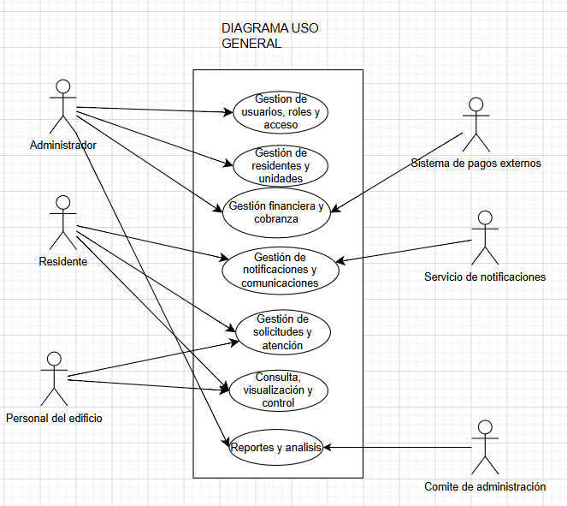

    - Diagrama de casos de uso específicos

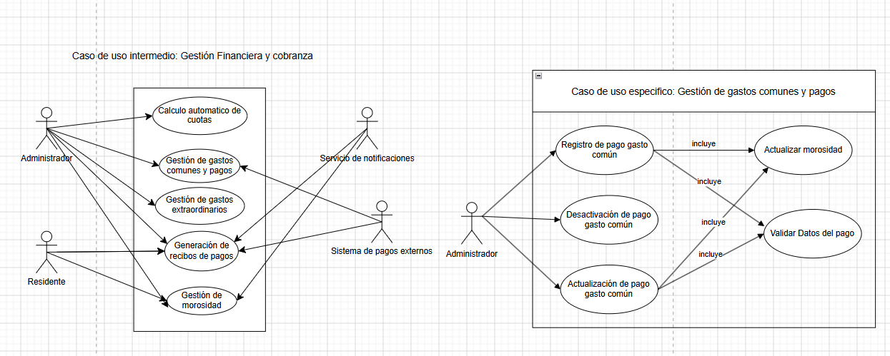

    - Lista de casos de uso

Código | Nombre | Actores
CU-001-001 | Exportar saldos y puntos a vencer | Administrador
CU-002-001 | Exportar actividades
CU-002-002 | Importar deuda vencida por PDV
CU-004-001 | Generación Archivo PDA Importación
CU-001-002 | Gestión de usuarios, roles y acceso | Administrador
CU-001-003 | Gestión de residentes y unidades | Administrador
CU-001-004 | Gestión financiera y cobranza | Administrador//Sistema de pagos externos
CU-001-005 | Gestión de notificaciones y comunicaciones | Residente/Servicio de notificaciones
CU-001-006 | Gestión de solicitudes y atención | Personal de servicio
CU-001-007 | Consulta, visualización y control | Personal de servicio/Residente
CU-001-008 | Reporte y análisis | Administrador//Comité de Administración
CU-002-004 | Generación de recibos de pagos | Servicio Notificaciones//Administrador//Residente
CU-002-005 | Gestión de morosidad | Servicio de notificaciones//Administrador//Residente
CU-002-006 | Cálculo automático de cuotas | Administrador
CU-002-007 | Gestión de gastos comunes y pagos | Administrador/Servicio de pagos externos
CU-002-008 | Gestión de gastos extraordinarios | Administrador/Servicio de pagos externos
CU-003-001 | Registro pago gasto común | Administrador
CU-003-002 | Modificar gasto común | Administrador
CU-003-003 | Eliminar gasto | Administrador

    - Especificación de casos de uso
Caso de uso específico

Caso de Uso | [Gestión de gastos comunes y pagos ] | Identificador:  [CUP-001-001]
Actores | [Administrador]
Tipo | [Primario]
Referencias | Registrar pagos de gastos comunes, actualizar pagos y desactivar (anulación lógica) pagos
Precondición | El sistema debe estar activo y el usuario administrador debe haber iniciado sesión
Postcondición | El pago de gasto común queda registrado, actualizado o desactivado correctamente en el sistema
Descripción | El sistema permite al administrador registrar nuevos pagos de gastos comunes, actualizar información existente y desactivar pagos mediante anulación lógica, manteniendo la integridad de los datos
Resumen | El administrador gestiona los pagos de gastos comunes mediante operaciones de registro, edición, y desactivación, asegurando el control financiero del sistema

CURSO NORMAL
Nro. | Ejecutor | Paso o Actividad
[Nro. 1] | [Administrador] | Accede al módulo de gestión de gastos comunes
Nro. 2 | Sistema | Muestra listado de pagos existentes
Nro.  3 | Administrador | Selecciona opción: registrar, actualizar o desactivar pago
Nro.4 | Sistema | Muestra formulario correspondiente
Nro.  5 | Administrador | Ingresa o modifica datos del pago
Nro. 6 | Sistema | Valida la información ingresada
Nro.  7 | Sistema | Guarda los cambios en la base de datos
Nro.8 | Sistema | Confirma operación exitosa al usuario
El proceso inicia cuando el administrador accede al módulo de gestión de gastos comunes. El sistema responde mostrando el listado de pagos existentes. Luego, el administrador selecciona la acción que desea realizar (registrar, actualizar o desactivar). El sistema despliega el formulario correspondiente, permitiendo el ingreso o modificación de datos. Posteriormente, el sistema valida la información ingresada, y si es correcta, ejecuta la operación en la base de datos (registro, actualización o desactivación lógica).
Finalmente, el sistema confirma al usuario que la operación se realizó correctamente.

CURSO ALTERNATIVO
Nro. | Descripción de acciones alternas
Nro.  6 | Si la validación falla (Nro 6). El sistema detecta errores en los datos ingresados (campos vacios, formato incorrecto, monto invalido) y muestra mensaje de error al administrador
Nro.  5 | El administrador corrige los datos del pago ingresado.
Nro.  6 | El sistema vuelve a validar la información ingresada
Nro.  7 | Si los datos son correctos, el sistema continúa con el flujo normal guardando los cambios.
[Cada paso descrito en el curso normal, puede tener actividades alternas, según la distribución de escenarios que ocurra en el flujo de procesos, en esta ficha se completa para cada actividad (haciendo referencia a su número) las posibles secuencias alternas]

  - VISTA LÓGICA

    - Propósito
Describir la estructura funcional del sistema, identificando los principales módulos, componentes y sus relaciones, con el fin de representar cómo se organiza la lógica del sistema para satisfacer los requerimientos definidos.

    - Diagrama de clases
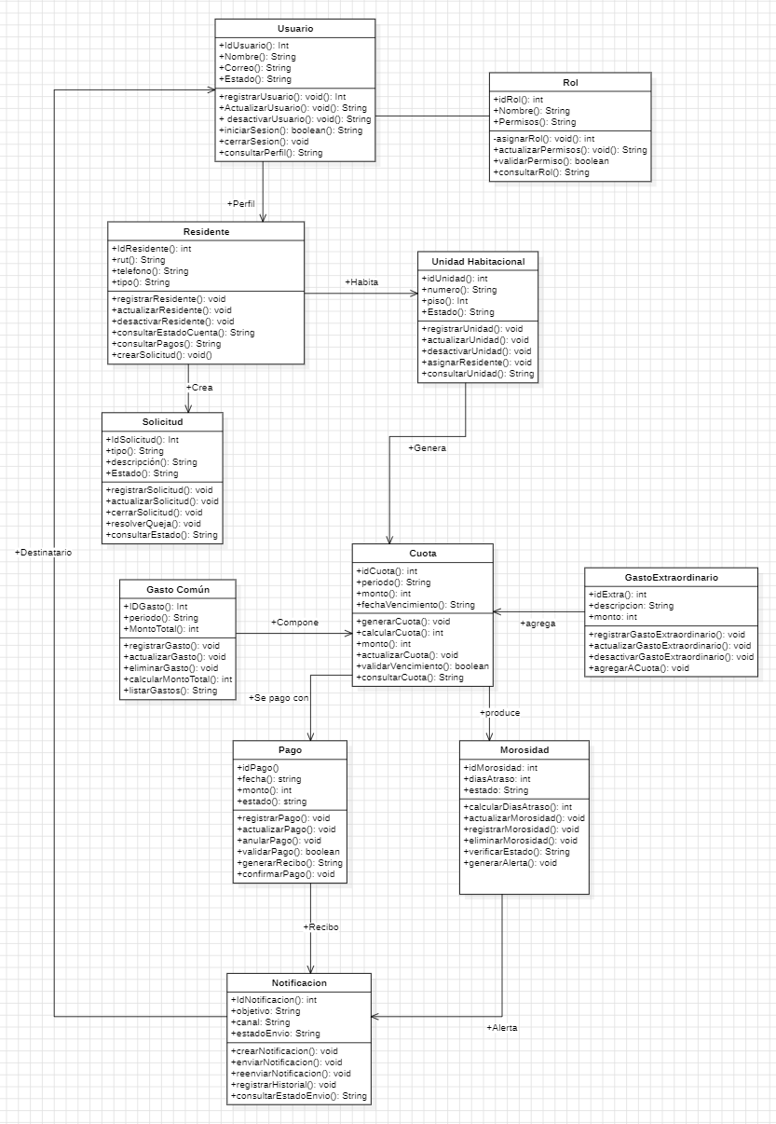

    - Descripción diagrama de clases

El diagrama de clases representa las entidades principales que sostienen la lógica del sistema. Usuario y Rol permiten aplicar control de acceso, mientras que Residente y UnidadHabitacional organizan la información administrativa del condominio.
La gestión financiera se modela mediante GastoComun, GastoExtraordinario, Cuota, Pago y Morosidad. Estas clases permiten calcular cuotas, registrar pagos, controlar deudas y mantener trazabilidad. Las notificaciones se relacionan con pagos y morosidad según el objetivo del mensaje, por ejemplo: aviso de pago recibido, deuda vencida o recordatorio de vencimiento.
Los reportes no se consideran una entidad persistente obligatoria, ya que se generan a partir de la información almacenada en las demás clases; por ello, su lógica queda asociada al servicio de reportes y no a una tabla central permanente.
  - VISTA DE IMPLEMENTACIÓN/DESARROLLO

    - Propósito
Describir la organización del sistema desde el punto de vista del desarrollo, identificando los componentes del software, su estructura en módulos, paquetes o capas, y las tecnologías utilizadas para su construcción.

    - Diagrama de componente (Completo todo el SW)
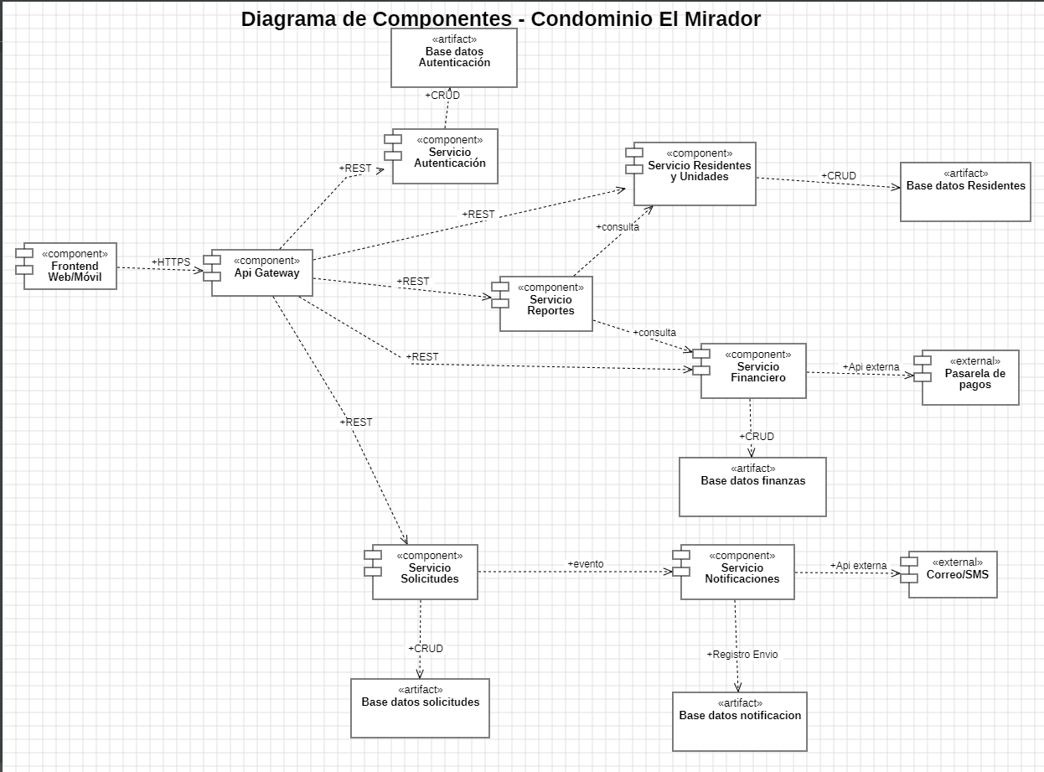

    - Descripción diagrama de componente
El diagrama de componentes organiza el sistema en una arquitectura basada en microservicios. El Frontend Web/Móvil consume servicios mediante un API Gateway, el cual concentra las solicitudes y las deriva hacia los servicios especializados.
Los componentes principales son autenticación, residentes y unidades, finanzas, solicitudes, notificaciones y reportes. Cada servicio cumple una función específica, lo que facilita el mantenimiento y permite modificar un módulo sin afectar directamente a los demás.
La integración con la pasarela de pagos y el servicio de correo/SMS se realiza mediante APIs externas. La base de datos almacena la información transaccional y permite mantener la trazabilidad de pagos, usuarios, solicitudes y notificaciones

    - Diagrama de paquete (Completo todo el SW)
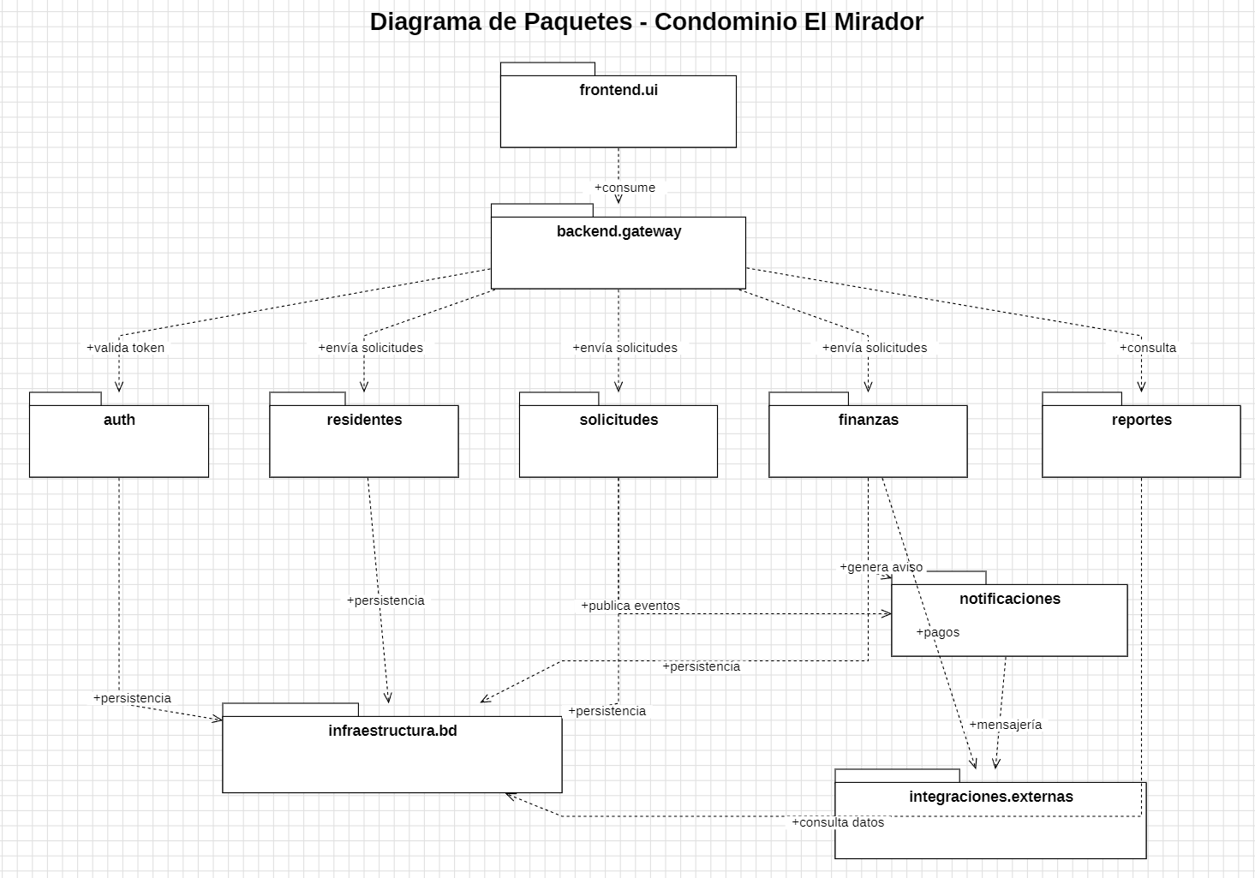

    - Descripción diagrama de paquete

El diagrama de paquetes muestra la organización interna del código. La capa frontend.ui contiene las pantallas e interacción con el usuario. El paquete backend.gateway centraliza el acceso hacia los microservicios.
Los paquetes auth, residentes, finanzas, solicitudes, notificaciones y reportes agrupan la lógica de negocio de cada módulo. La infraestructura.bd concentra la persistencia de datos, mientras que integraciones.externas agrupa las conexiones con servicios de pago y mensajería.
Esta separación favorece la modularidad, la cohesión y el bajo acoplamiento, ya que cada paquete tiene responsabilidades definidas y se comunica con los demás a través de interfaces controladas.

  - VISTA DE PROCESOS

    - Propósito
Describe el comportamiento dinámico del sistema, muestra cómo interactúan los diferentes procesos y cómo se gestionan las operaciones, incluyendo la concurrencia, la comunicación entre componentes y el flujo de tareas

    - Diagrama de actividad (solo caso específico)
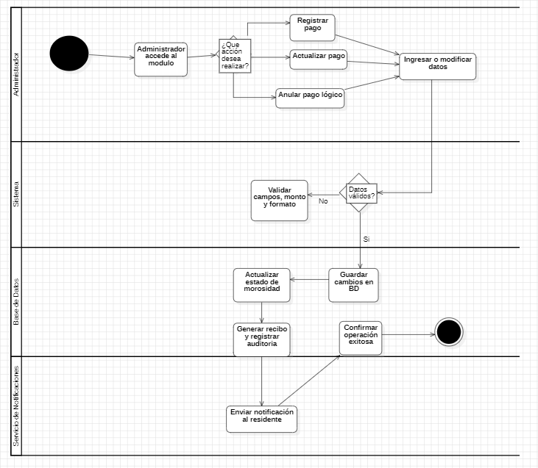

    - Descripción diagrama de actividad

El flujo inicia cuando el administrador accede al módulo de gastos comunes y el sistema muestra el listado de pagos registrados. Luego, el administrador selecciona si desea registrar, actualizar o anular lógicamente un pago.
Si la acción requiere datos, el sistema despliega el formulario correspondiente y valida campos obligatorios, formato, monto y relación con la unidad habitacional. Si existen errores, se informa al administrador para que corrija la información.
Cuando los datos son válidos, el sistema guarda los cambios, actualiza el estado de morosidad, genera el recibo cuando corresponde, registra la auditoría de la operación y envía la notificación al residente.

  - VISTA FÍSICA

    - Propósito
Describe la infraestructura tecnológica donde se despliega el sistema, identifica los nodos físicos o virtuales, los servidores, dispositivos y la forma en que los componentes del software interactúan entre ellos

    - Diagrama de despliegue (Caso completo)
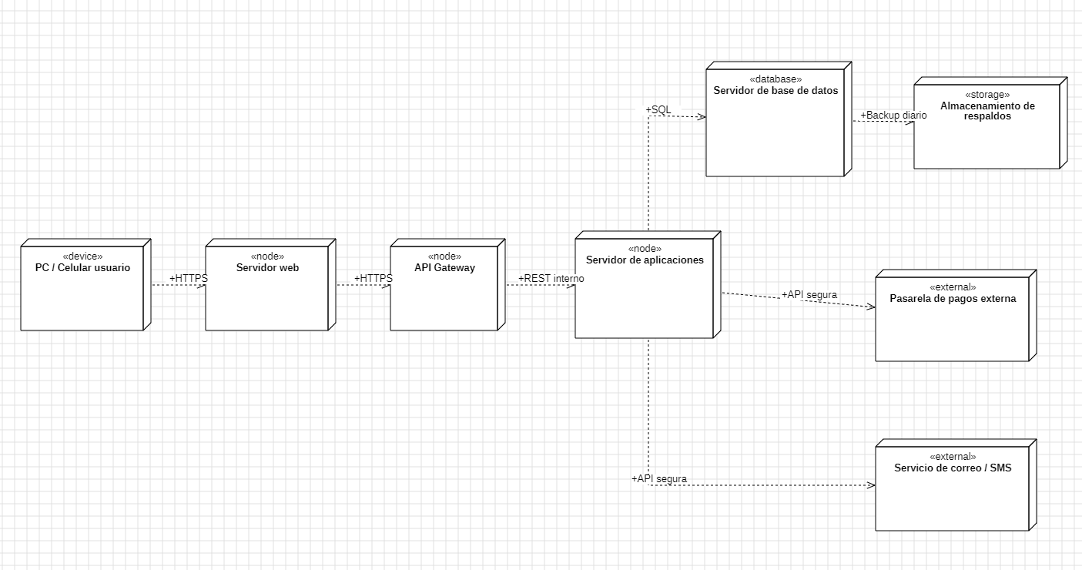
    - Descripción diagrama de despliegue
El despliegue propuesto considera el acceso de usuarios desde computadores o dispositivos móviles mediante navegador web. La comunicación se realiza por HTTPS hacia el servidor web, que entrega la interfaz del sistema.
El API Gateway o balanceador recibe las solicitudes y las dirige al servidor de aplicaciones, donde se ejecutan los microservicios. Estos servicios se comunican con el servidor de base de datos para registrar y consultar la información del condominio.
La infraestructura contempla integración segura con una pasarela de pagos externa y con servicios de correo o SMS para notificaciones. Además, se considera almacenamiento de respaldos para apoyar la recuperación ante fallos y proteger la continuidad operativa.

- REQUISITOS DE CALIDAD

  - Propósito
Definir los atributos de calidad que debe cumplir el sistema para garantizar una experiencia de usuario satisfactoria, accesible y eficiente, asegurando que la plataforma pueda ser utilizada por todos los actores involucrados en la gestión del Condominio El Mirador.

  - Atributos de calidad (por ejemplo: Usabilidad, Accesibilidad (WCAG), Rendimiento, Mantenibilidad, Seguridad Portabilidad)
ATRIBUTO DE CALIDAD | DESCRIPCIÓN | JUSTIFICACIÓN
Usabilidad | El sistema debe proporcionar una interfaz intuitiva, consistente y eficiente, permitiendo que los usuarios completen sus tareas principales (consultar pagos, registrar pagos, revisar estados de cuenta, generar reportes y gestionar solicitudes) con el mínimo esfuerzo y cantidad de pasos posibles. | La plataforma será utilizada por administradores, residentes, personal del edificio y comité de administración, quienes poseen diferentes niveles de experiencia digital. Una interzar fácil de usar disminuye errores operativos, reduce tiempos de aprendizaje y mejora la productividad de los usuarios
Accesibilidad (WCAG) | El sistema debe cumplir las pautas de accesibilidad web WCAG Nivel AA, incorporando contraste adecuado de colores, navegación mediante teclado, textos alternativos, diseño adaptable y compatibilidad con lectores de pantalla | Garantiza que cualquier usuario, incluyendo personas con limitaciones visuales, motoras o cognitivas, pueda acceder a la información del sistema sin barreras. Además, contribuye al cumplimiento de buenas prácticas de desarrollo web y mejora la calidad general de la plataforma

  - Reglas y criterios de evaluación de calidad

ATRIBUTO DE CALIDAD | Criterio de Evaluación | Método de Validación
Usabilidad | Al menos el 90% de los usuarios deben completar las tareas principales sin asistencia. | Pruebas con usuarios, encuestas de satisfacción y evaluación heurística de Nielsen
Usabilidad | Acceso a funciones principales en máximo 3 clics | Inspección de interfaz y pruebas de navegación
Accesibilidad | Cumplimiento de WCAG 2.1 Nivel AA. | Auditoria con herramientas Lighthouse y WAVE
Accesibilidad | Navegación completa mediante teclado | Pruebas manuales de accesibilidad
Accesibilidad | Contraste mínimo recomendado por WCAG | Validación mediante Contrast Checker

- PRINCIPIOS DE DISEÑO APLICADOS
  - Propósito
Definir los principios de diseño utilizados durante el desarrollo de la solución para asegurar una arquitectura mantenible, escalable y alineada con las necesidades del negocio

  - Principios de diseño (por ejemplo: abstracción, acoplamiento, cohesión, encapsulamiento, modularidad)
PRINCIPIO | DESCRIPCIÓN | APLICACIÓN EN EL SISTEMA
Cohesión | Cada módulo o clase tiene una única responsabilidad bien definida. | Los servicios están diseñados para realizar tareas específicas y no múltiples funciones
Bajo Acoplamiento | Los componentes deben depender lo menos posible unos de otros | Los microservicios se comunican mediante APIs controladas y pueden modificarse independientemente
Modularidad | El sistema se divide en módulos independientes y reutilizables | La arquitectura de microservicios permite separar la responsabilidades y facilitar el mantenimiento
Encapsulamiento | Cada componente protege su lógica interna y expone únicamente lo necesario | Los servicios exponen únicamente endpoints necesarios mediante el API Gateway

- PROTOTIPO
  - Propósito
Representar visualmente la solución propuesta antes de su implementación, permitiendo validar la experiencia de usuario, navegación y el cumplimiento de los requerimientos funcionales y no funcionales del sistema.

  - Mockups (imágenes con una breve descripción)

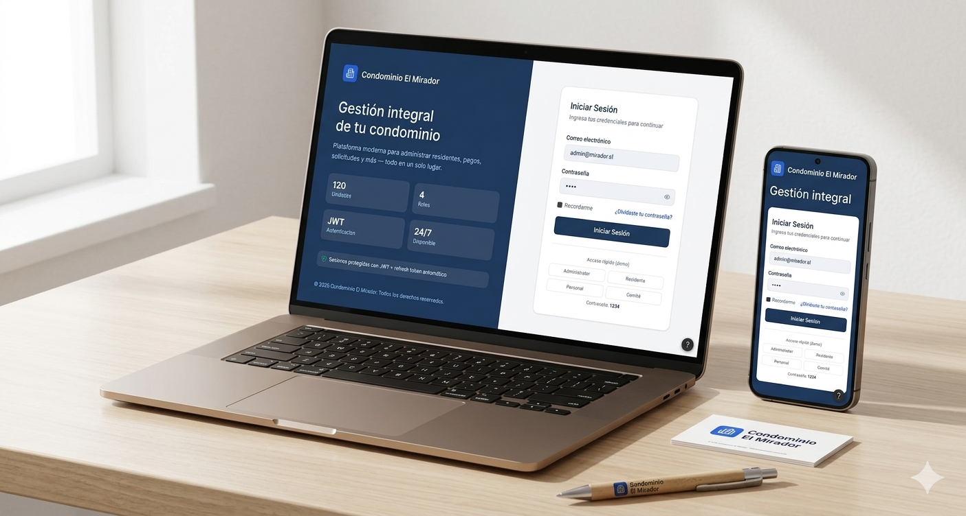
Descripción: “Pantalla de inicio de sesión del sistema web para el Condominio El Mirador, en diferentes dispositivos”
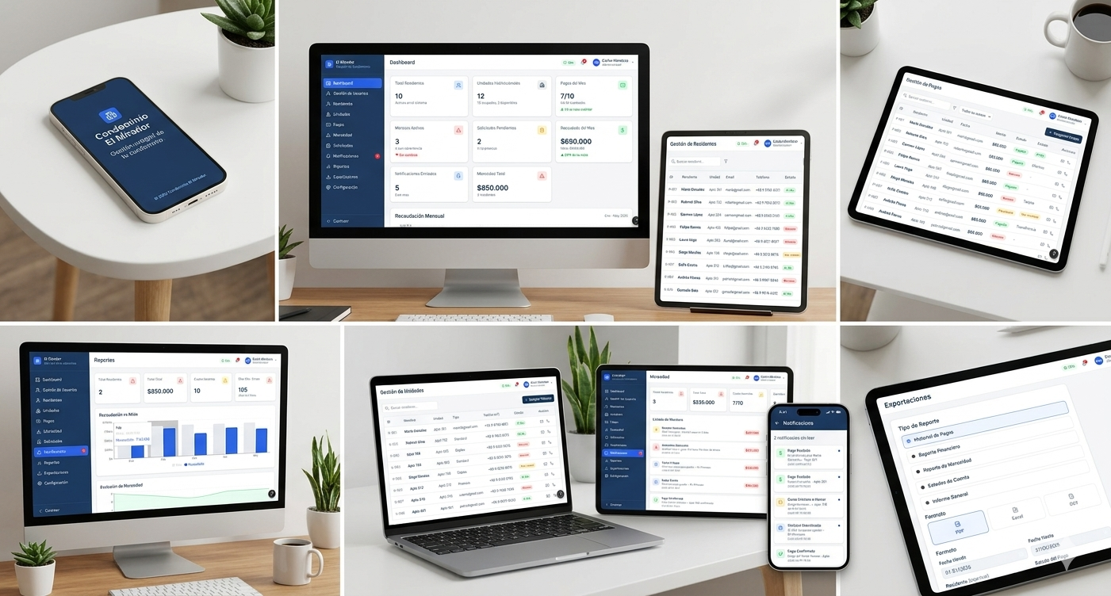
Descripción: “Diferentes vistas de los distintos módulos del sistema”

  - Justificar herramientas de prototipado
Para el desarrollo del prototipo se utilizó Figma, debido a que es una herramienta colaborativa basada en la nube que permite diseñar interfaces modernas, crear componentes reutilizables y construir prototipos interactivos sin necesidad de programación.
Además, Figma facilita el trabajo en equipo, la validación temprana de requisitos y la aplicación de principios de usabilidad y accesibilidad, permitiendo iterar rápidamente sobre el diseño antes de la implementación del sistema.

- EVALUACIÓN DE CALIDAD HEURÍSTICA DE NIELSEN
  - Propósito
Evaluar la calidad de la interfaz de usuario mediante las heurísticas de Nielsen, identificando oportunidades de mejora relacionadas con usabilidad y experiencia de usuario.
  - Lista de verificación
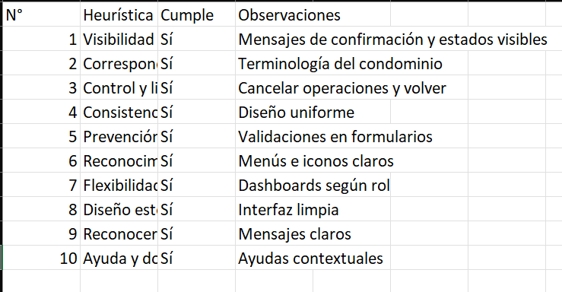
  - Análisis y métricas de resultados
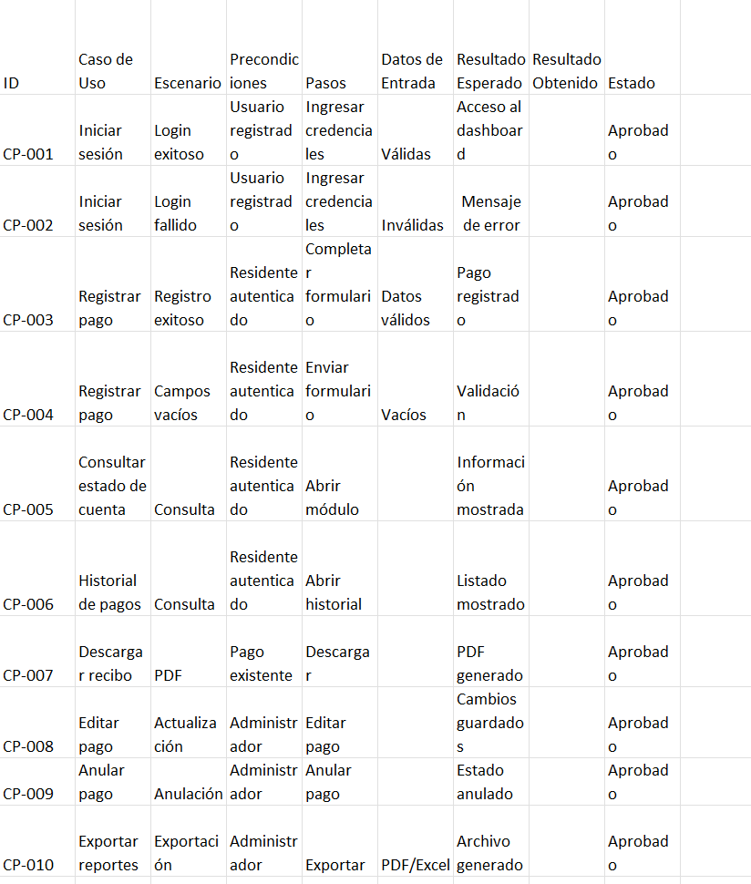

- CONTROL DE VERSIONES
  - Propósito
Gestionar de manera ordenada los cambios realizados durante el desarrollo del proyecto, permitiendo mantener un historial de modificaciones, facilitar el trabajo colaborativo y asegurar la trazabilidad de cada versión generada
  - Control de versión utilizado (justificar el tipo de control de versión utilizad (fecha, semántica o secuencial)
Se utilizó un sistema de versionamiento secuencial, donde cada modificación relevante realizada al prototipo fue registrada mediante una nueva versión numerada de forma incremental. Este enfoque permitió mantener una trazabilidad sobre los cambios realizados durante el proceso de diseño y mejora del sistema.

  - Justificar herramientas de versionamiento
Durante el desarrollo del proyecto se utilizaron Figma y GitHub para llevar un registro de los cambios realizados.
Figma se utilizó para diseñar el prototipo del sistema. Su historial de versiones permite guardar cada cambio importante realizado en las pantallas, recuperar versiones anteriores cuando fue necesario y trabajar de forma colaborativa entre los integrantes del equipo.
GitHub se utilizó para almacenar el código del sistema y mantener un registro de las modificaciones realizadas durante el desarrollo. Esto permitió que cada integrante pudiera trabajar en el proyecto de forma organizada, evitando la pérdida de información y facilitando el seguimiento de los cambios.
El uso de ambas herramientas permitió:
- Mantener un registro de los cambios realizados durante el proyecto.
- Trabajar de forma colaborativa entre los integrantes del equipo.
- Recuperar versiones anteriores cuando fue necesario.
- Organizar el desarrollo del sistema de manera más ordenada.
- Facilitar futuras mejoras y correcciones.
Gracias al uso de Figma y GitHub, fue posible desarrollar el proyecto de manera organizada, manteniendo un seguimiento de la evolución tanto del diseño como del sistema durante todas las etapas del desarrollo.

- CONCLUSIONES
El desarrollo del Documento de Arquitectura de Software para el proyecto Condominio El Mirador permitió definir una solución tecnológica orientada a mejorar la gestión administrativa, financiera y operativa del condominio. A través del análisis de los problemas existentes, se identificó la necesidad de centralizar la información, automatizar procesos y mejorar la comunicación entre administradores, residentes y personal del edificio.
La arquitectura propuesta basada en microservicios proporciona una solución modular, escalable y mantenible, permitiendo que cada componente del sistema opere de manera independiente y facilitando futuras ampliaciones o modificaciones. Además, la incorporación de un API Gateway, servicios especializados y la integración con sistemas externos de pago y notificaciones contribuyen a una plataforma robusta y preparada para crecer según las necesidades de la organización.
Durante el diseño también se consideraron atributos de calidad fundamentales como la Usabilidad y la Accesibilidad (WCAG 2.1 Nivel AA), garantizando que la plataforma pueda ser utilizada por distintos perfiles de usuarios mediante interfaces intuitivas, accesibles y fáciles de aprender. La evaluación heurística basada en los principios de Nielsen permitió validar que el prototipo cumple con criterios de experiencia de usuario adecuados para el contexto del proyecto.
Asimismo, la elaboración de prototipos y el control de versiones facilitaron la validación temprana de funcionalidades y el seguimiento de los cambios realizados durante el desarrollo, permitiendo una mejora continua de la solución propuesta.
En conclusión, la arquitectura diseñada cumple con los objetivos establecidos para el proyecto, proporcionando una base sólida para la implementación de un sistema moderno capaz de optimizar la gestión del Condominio El Mirador, mejorar la transparencia de los procesos administrativos y ofrecer una mejor experiencia para todos sus usuarios.

- BIBLIOGRAFÍA

- ANEXOS

  - Carta Gantt
  - Link Prototipo: https://www.figma.com/make/Eu7Qgtjvzv0jGhgtuPf0JE/Condominio-El-Mirador?t=euQYPn7pg3YHVuhK-1
  - Link presentación: https://canva.link/324qxy3c0hl6msn

  - Link Repositorio:

